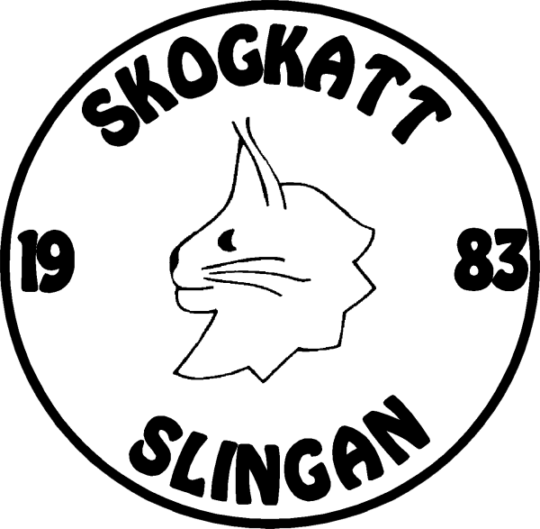
ÅRETS SKOGKATT 2023 – Avel & Uppfödning
För att delta i Årets Skogkatt 2023 Avelshane, Avelshona eller Uppfödning
ska nedan formulär användas. 3 resultat ska redovias.
Fyll i och sänd, tillsammans med inscannade/kopior på resultatsedlar, till:
Kristina (Kicki) Ekengren,
Kyrkogatan 28,
852 32 Sundsvall
E-post: arets_skogkatt@skogkattslingan.com
OBS! Kicki tillhanda senast 2024-01-19!!
Bifoga gärna en bild på din katt, namnge den med kattens namn. Skicka med frankerat svarskuvert om du önskar det i retur.
Detta formulär finns även på Skogkattslingans hemsida http://skogkattslingan.com
Kattens/Uppfödningen namn:
Ev färgkod:
Ägare:
Tel: E-post:
Organisation:
FIFE WCF Annan organisation:
AVELSHANE AVELSHONA UPPFÖDNING
Utställningsdatum |  | Arrangerande klubb & Ort |  |  |  |  | Deltagarnr |  |  | Poäng
Avkomma  (behöver ej anges för Sverak-utställningar) | Nr på  aktuell utställning |  | Klass | Högst uppnådda resultat | Avkomma  (Endast för uppfödning) | Nr på  aktuell utställning |  | Klass | Högst uppnådda resultat
1 |  |  |  |  | 4
2 |  |  |  |  | 5
3

Utställningsdatum |  | Arrangerande klubb & Ort |  |  |  |  | Deltagarnr |  | Poäng
Avkomma | Nr på  aktuell utställning |  | Klass | Högst uppnådda resultat | Avkomma  (Endast för uppfödning) | Nr på  aktuell utställning |  | Klass |  | Högst uppnådda resultat
1 |  |  |  |  | 4
2 |  |  |  |  | 5
3

Utställningsdatum |  | Arrangerande klubb & Ort |  |  |  |  | Deltagarnr |  | Poäng
Avkomma | Nr på  aktuell utställning |  | Klass | Högst uppnådda resultat | Avkomma  (Endast för uppfödning) | Nr på  aktuell utställning |  | Klass |  | Högst uppnådda resultat
1 |  |  |  |  | 4
2 |  |  |  |  | 5
3

